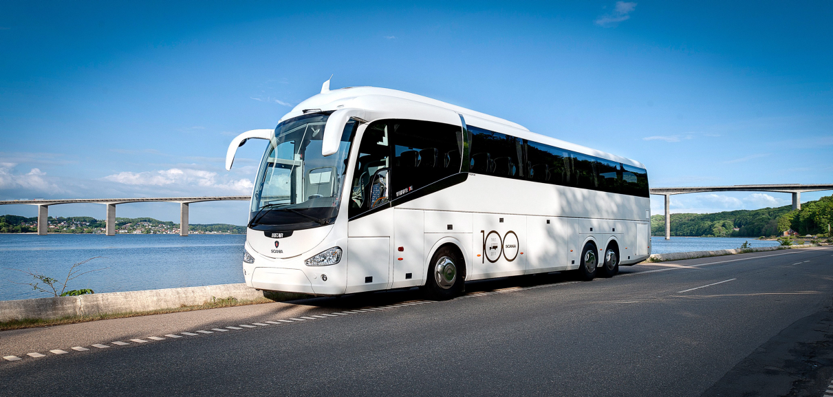

Вариант исполнения

Тип автобусного шасси: K440EB 6x2*4

Длина: 14,98 метров
Высота: 3,70 м
EU директива: класс III (перевозка сидячих пассажиров)
Двигатель: DC 13 112, 440 л.с. Евро 5 SCR, с системой AdBlue
Коробка передач: GRS895R, механическая 12-скоростная с автоматическим переключением Opticruise, и автоматическим сцеплением.
Передняя подвеска: независимая
Камера заднего вида: установлена
Передняя часть автобуса: сварной металлический профиль + стеклопластик
Омыватель ветрового стекла: пластиковый (комбинированный с омывателем для светотехники)
Расположение запасного колеса: в переднем свесе, доступ к механизму через люк в салоне
Освещение: фары ближнего света – Xenon с омывателем, фары дальнего света – Xenon, включая парковочные огни, транспортные огни, габаритные огни
Задняя часть автобуса: сварной металлический профиль + стеклопластик
Заднее стекло: двойной стеклопакет, вклеенное
Люк моторного отсека: стеклопластик, интегрированный забор воздуха, петли на верхней кромке
Защитные балки: в нижней задней части
Грязезащита: колеса ведущей оси
Верхние задние огни: светодиоды
Огни заднего хода / стоп – сигналы, указатели поворота: светодиоды
Задние противотуманные фонари: лампы
Подсветка номерного знака: светодиоды
Элементы крыши, стальная структура крыши
Люки: 2 стеклянных люка расположены в крыше
Антенны: одна FM антенна, антенна для WI-FI
Элементы боковых оснований
Правый / левый борта автобуса: сварной металлический профиль, изоляция – утеплитель, боковые панели из композитного материала
Боковые стекла: вклеенный стеклопакет, экстра тонированные
Боковые окна водителя и дверей: с защитой от солнечных лучей
Стекло водителя: с открывающейся секцией.
Переднее стекло: с эл. Обогревом. Нижняя часть стекла – с защитной пленкой. Установлен верхний стеклоочиститель.
Конфигурация дверей: 1 – 1 – 0
Боковые огни: светодиоды
Указатели направления движения: лампы
Центральная блокировка: двери, багажные отделения (люки)
Противоугонная система: с дистанционным управлением.

Багажные отделения
Багажные отделения: алюминиевая рама, пневматическое открытие с водительского места, объем – 14,9 м3.
Материал багажных отделений
Передняя и задняя стенки: стеклопластик
Материал пола: фанера плюс износостойкое ковровое покрытие (черного или серого цвета)
Сервисные люки
Передняя часть автобуса (параллельное открытие): механизм стеклоочистителей, дефростер, бачок гидропривода сцепления
Обслуживание блок – фар: откидывающиеся кожухи
Расположение блока аккумуляторных батарей: на поворотной полке, передняя правая часть автобуса, механический выключатель массы в панели водителя.
Топливный бак: 567 литров, пластиковый
Заправочная горловина: расположена с правой стороны.
Пассажирское отделение
Индивидуальные блоки пассажиров: подвод и распределение воздуха, подсветка для чтения, динамик

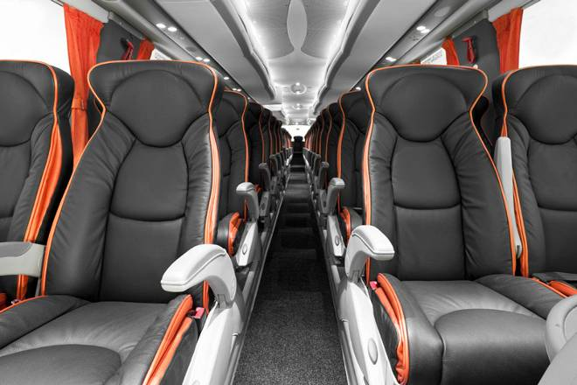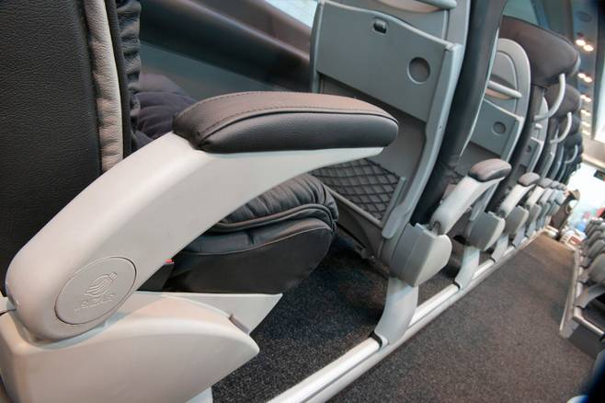

Кухонное оборудование
Холодильник: объем 35 литров, интегрирован в панель приборов.
Кухня: Frenzel бойлер холодной/горячей воды, установлен над WC.

Туалет
Туалет: расположен в средней части автобуса, изготовлен из стеклопластика, выключатель расположен на панели приборов водителя. Водяной смыв.

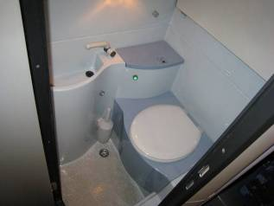

Система слива: Накопительный бачок, управление сливом накопительного бачка осуществляется с помощью пневмоклапана, смывной бачок для туалета, бачок для умывальника. Конвекторное отопление в туалете.
Оборудование обеспечения безопасности
Оборудование обеспечения безопасности: аварийный молоток, стандартный,, аптечка первой помощи расположена на багажной полке, огнетушитель – 6 кг, расположен под сидением
Информационные сигналы для пассажиров: «застегните ремни», цифровые часы, Остановка, Сервис, состояние туалета (занят / свободен), внутренняя / наружная температура, скорость движения
Вентиляция и отопление в пассажирском салоне: электронное управление
Боковые конвекторы: воздушный поток через боковые конвекторы
Вентиляция, кондиционирование: 32 кВт, с возможностью подогрева воздуха
Дополнительный обогреватель: Webasto Thermo 300, управление с места водителя
Удаление воздуха из салона: через дефлекторы в багажное отделение, далее из багажного отделения через дефлекторы наружу.
Пассажирские сиденья
Изготовитель: IRIZAR PB
Количество сидений: 61, раздвижные, с возможностью регулировки спинки по углу наклона, откидные столики самолетного типа, сетки, подножки для ног, кожаные подголовники.
Место гида: 1, 3 – х точечный ремень безопасности, микрофон гида.
Оборудование сидений для пассажиров: 2 – х точечные ремни безопасности, складывающиеся подлокотники (только сидений крайнего ряда)
Внутреннее освещение: разделение передней и задней частей салона, 2 линии внутренних ламп, 3 – х позиционный регулятор
Обогрев водительского места
Обогрев и вентиляция водительского места: дефростер (индивидуальный обдув лобового стекла), автоматическое регулирование температуры, подвод теплого воздуха через дефлекторы, наружный воздух может быть доставлен непосредственно на лобовое стекло, конвектор сзади и слева от водительского места, полный климат контроль температуры, электронный подогрев переднего стекла.
Освещение водительского места: светодиоды повышенной мощности
Панель приборов: 12 / 24 В
Монитор водителя: цветной TFT, расположен на панели приборов (функциональное меню, дата, время, температуры, предупредительные лампы)
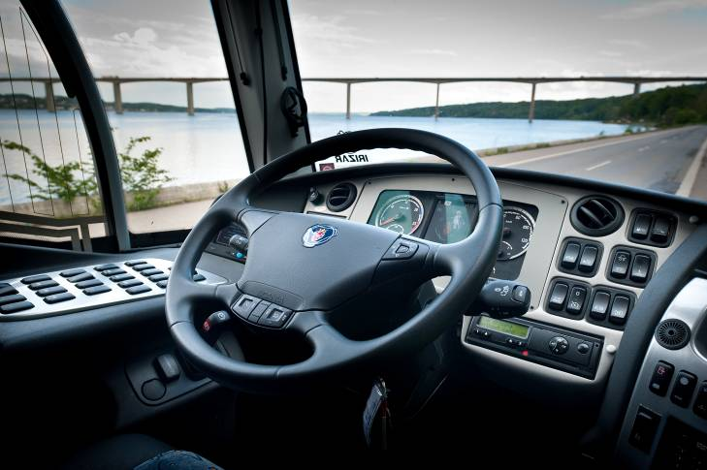
Оборудование водителя: солнцезащитный козырек слева от водителя, солнцезащитный козырек лобового стекла, правый и левый подлокотник водителя, подогрев водительского сидения.
Аудио сопровождение: Actia – радио и усилитель.
Видео сопровождение: DVD Actia , передний монитор 22'' TFT, средний монитор 15”, задний монитор 15” камера заднего вида.
Зеркала
Салонное зеркало: расположено над водителем
Правое зеркало заднего вида: дистанционное управление, съемное
Левое зеркало заднего вида: дистанционное управление, съемное

Дополнительное оборудование, установленное в автобусе
Подогрев переднего стекла: электронный.
Подогрев АКБ: установлен
Самолетные полки: установлены.
Мусорный ящик у водительского места: установлен.
Ковровое покрытие в передней части автобуса, центральном проходе, у сидении: установлено.

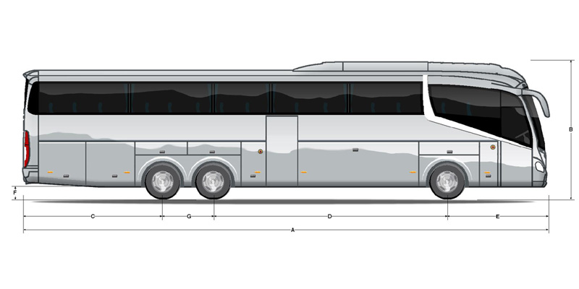
- 14.980 mm
- 3.934 mm
- 3.515 mm
- 7.250 mm
- 2.715 mm
- 360 mm
- 1.500 mm
Ширина передней и задней двери – 900 мм.
Ширина автобуса – 2.550 мм.
Свободная высота в проходе внутри салона – 2.060 мм.

Расположение сидений



